Manuskript September 2016, Veröffentlichung in e&i geplant

Die Anschaffung spezieller Empfänger für den Radio-Horchdienst der k.u.k. Militärbehörden in den letzten Jahren des Ersten Weltkrieges

von Franz Pichler, Linz-Puchenau

- Einführung

Die drahtlose Telegraphie, in Österreich auch als „Radiotelegraphie“ bezeichnet nahm im Militär der k.u.k. Donaumonarchie neben der Telegraphie und Telefonie über Leitungen eine wichtige Stelle ein. In der k.u.k. Kriegsmarine diente sie zum Nachrichtenverkehr zwischen einzelnen Schiffen und zu den fest installierten an der Küste des Adriatischen Meeres eingerichteten Landstationen. In der k.u.k. Armee hatte sie vor allem die Aufgabe den Nachrichtenaustausch zwischen den Kommandostellen und den an den vordersten Linien eingesetzten Truppenteilen zu ermöglichen. Im Laufe der Kriegshandlungen wurde auch der Nachrichtenverkehr zwischen diesen Truppenteilen selbst eingerichtet, dazu kam für die Armee noch die Aufgabe den Nachrichtenverkehr zwischen der Artillerie und den Aufklärungs-Flugzeugen zu ermöglichen. Für alle diese Aufgaben mussten entsprechende Geräte der drahtlosen Telegraphie angeschafft werden. Bei der k.u.k. Kriegsmarine waren dies vor allem Geräte der deutschen Firma Telefunken. In der k.u.k. Armee war dies in den ersten Jahren des Einsatzes der drahtlosen Telegraphie auch der Fall. Mit dem Fortschritt der Technologie wurden jedoch auch Geräte weiterer Firmen eingesetzt, so zum Beispiel solche der Firma Lorenz AG Berlin. Aber auch Geräte österreichischer Firmen wurden sowohl bei der Kriegsmarine als auch bei der Armee verwendet. Für den Einsatz im Gebirge wurden für die Armee von Siemens und Halske Wien transportable Stationen erzeugt, die Firma Telephon Fabriks AG, vormals Berliner, Wien erzeugte Geräte für die Kriegsmarine. Die in den letzten Kriegsjahren eingerichtete Firma Lorenz AG Wien, die vom bekannten Funkpionier Eugen Nesper geleitet wurde, erzeugte Klein-Radiostationen für den Nachrichtenaustausch in den vordersten Frontlinien. Eine ausführliche Diskussion dieser Entwicklungen und eine komplette Aufstellung der in der k.u.k. Kriegsmarine und in der k.u.k. Armee findet sich in dem neu erschienenen Buch von Johann Prikowitsch [1].

Die von Prikowitsch in seinem Buch angeführten Geräte für drahtlose Telegraphie sind heute, wenn überhaupt, nur in geringer Stückzahl vorhanden und können meistens nur in speziellen Museen besichtigt werden. In den letzten Jahren des Ersten Weltkrieges wurde der Radio-Horchdienst und der Dechiffrierdienst in der k.u.k. Armee stark ausgebaut und es wurden dafür spezielle Horch-Empfänger entwickelt und eingesetzt. Leider stehen dafür derzeit keine schriftlichen Unterlagen zur Verfügung und es ist, nach Wissen des Verfasser neben dem hier vorgestellten Gerät bisher kein Exemplar eines solchen Horch-Empfängers bekannt.

- Entwicklung des Radio-Horchdienstes im k.u.k. Militär

Für die k.u.k. Militärbehörden war es stets von Interesse Nachrichten, die von ausländischen Stellen mittels der drahtlosen Telegraphie übertragen wurden, abzuhorchen und mitzulesen. Bei verschlüsselten Nachrichten galt es diese mit geeigneten Mittel zu dechiffrieren um den Klartext zu gewinnen. Bereits ab dem Jahre 1911 wurden zu diesem Zweck vom Evidenzbüro des Generalstabes in systematischer Weise abgehörte Nachrichten erfasst und bearbeitet. Die Leitung dafür hatte Hptm Maximilian Runge. Als wesentlicher Mitarbeiter zur Dechiffrierung verschlüsselter Nachrichten stand ihm Andreas Figl zur Seite. Mit dem Ausbruch des Ersten Weltkrieges wurde im September 1914 im Kriegsministerium eine eigene Chiffregruppe, deren Leitung Andreas Figl übernahm, eingerichtet. Diese hatte alle Aufgaben, die zur Chiffrierung und Dechiffrierung gehörten, wahrzunehmen. Wie im Buch von Otto Horak [2] dargestellt wird, war es die außerordentliche Leistung von Andreas Figl die hier, besonders bei der Dechiffrierung von an der italienischen Front abgehörten Nachrichten, zu einem großen Erfolg beitrug.

- Gerätemäßige Ausrüstungt des Radio- Horchdienstes

Für den Radio-Horchdienst, der wie vorher erwähnt vom Jahre 1911 an verfolgt wurde, dienten zunächst alle im k.u.k. Militär für die drahtlose Telegraphie eingesetzten Stationen.
Neben ihren operativen Tätigkeiten hatten die Radiotelegraphisten auch die Aufgabe ausländische Nachrichten abzuhören und aufzunehmen und diese an der Chiffregruppe des Heeresoberkommandos weiter zu leiten. Dies geschah in der Regel über das bestehende Netz der Hughes-Telegraphen. Mit den von der Chiffregruppe erzielten Erfolgen in der Dechiffrierung lag es nahe dem Radio-Horchdienst gegenüber dem operativen Einsatz der drahtlosen Telegraphie einen Vorrang einzuräumen. Es wurde beschlossen dafür nach Möglichkeit die besser gesicherte Kommunikation mittels der drahtgebundenen Telegraphie und Telefonie einzusetzen. In der Folge wurde vom Jahre 1915 an ein Netz von Horchstationen an der italienischen Front eingerichtet. Prikowitsch [1] gibt dazu die
zugehörigen geographischen Skizzen und auch den Umfang der abgehörten italienischen Depeschen an. Neben dem eigentlichen Horchdienst ergab sich auch die Aufgabe durch Peilung den Ort der feindlichen Sendestationen festzustellen. Von Hptm Franz Anderle war schon seit dem Jahre 1915 ein Vorschlag für eine einfach zu errichtende Antenne, mit der mit einem üblichen Empfänger eine Peilung vorgenommen werden konnte, bekannt (Prikowitsch [1], S. 377). Um den Horchdienst und auch den Peildienst auszubauen, war es ab dem Jahre 1916 dringlich geworden, zusätzlich zu den vorhandenen Geräten, weitere für den Horch- und Peildienst geeignete Empfänger anzuschaffen. In diesem Zusammenhang soll ein Abschnitt aus der Dissertation von Theodor Venus [3] wörtlich hier aufgenommen. Venus (S.410,411) schreibt:

Dabei ergaben sich jedoch schon bei der Beschaffung beträchtliche Probleme: Die leistungsfähigste Funkfirma auf dem Gebiet der k.u.k. Monarchie, Siemens & Halske war beim Bau neuer Produkte, wie sie Peilstationen waren, stets an die Zustimmung ihrer Berliner Stamm- und Lizenzfirma Telefunken gebunden. Im Fall der Peilgeräteherstellung forderte die Berliner Firma von der k.u.k. Armeeführung, dass Siemens & Halske die Alleinlieferantin für Armee und Kriegsmarine sein müsse; ohne eine solche Zusicherung würde einer Produktion von Peilern in Wien nicht zugestimmt werden (91)
Eine andere Möglichkeit zur technischen Verbesserung war die Spezialisierung des Stationsmaterials. Bisher waren im allgemeinen die für allgemeine Zwecke fungierenden Feldradiostationen auch für den Horchdienst herangezogen worden. Nun gab es Anregungen, die Feldradiostationen wieder ihrem ursprünglichen Zweck, dem operativen Verkehr, zuzuführen und sie durch eigene konstruierte Abhorchstationen zu ersetzen, Über Auftrag der Heeresleitung entwickelte die Funkindustrie hiefür reine Empfangsgeräte erhöhter Leistungsfähigkeit (hohe Empfindlichkeit, großer Wellenbereich). Die erste Geräteserie dieser Art stand vom April 1917 an zur Verfügung, als der Ausbruch der Revolution in Russland und die geographische Verlagerung des Kampfgeschehens deren Einsatz besondere Bedeutung verlieh (92). Die Zahl der im Horcheinsatz stehenden, neuen, reinen Empfänger erhöhte sich rasch und betrug am 1. Juli 1917 bereits 31, am 1. Mai 1918 59 Stück (93).

Theodor Venus bezieht sich dabei mit den Zitaten (91),(92),(93) auf Dokumente im Kriegsarchiv (KA). Diese Zitate lauten:

- KA,MS/OK 3010, 3772/5-1916
- Pochrazil,a.a.O., 82
- KA,MS-Slg.B/68, Mappe 1, MS ohne Titel,p.8, Übersicht I

Die näheren Angaben zu (92) Pochrazil lauten:

Franz Pochrazil: Die Entwicklung der Fernmelde-und elektronischen Aufklärung, ihr Anteil an militärischen Erfolgen und Misserfolgen. Milwiss. Prüfungsarbeit Wien 1969 (Bibl. KA)

Herr Oberst i.R. Johann Prikowitsch konnte in diese Arbeit Einsicht nehmen. Allerdings stellte sich dabei heraus, dass dort keine weiteren Angaben zu den im Einsatz gelangenden Horchempfängern gemacht werden. Die in den Arbeiten (91) und (93) von Venus zitierten Stellen konnten in den entsprechenden Mappen des Kriegsarchivs nicht aufgefunden werden. Es ist zu vermuten, dass diese von dort entfernt wurden. Trotz dieses Mangel an Information kann jedoch angenommen werden, dass es sich bei dem hier beschriebenen von Siemens und Halske Wien erzeugten Empfänger, mit großer Wahrscheinlichkeit um ein Gerät für den Horch-Einsatz, so wie dies in der Dissertation von Theodor Venus beschrieben wird, handelt. Der Empfänger mit den damit mittels Schalter einstellbaren zahlreichen Frequenzbereichen besitzt alle Eigenschaften die für einen Horchempfänger gefordert werden.

- Ein für den Radio-Horchdienst geeigneter Kristall-Detektorempfänger
von Siemens und Halske Wien

In einer österreichischen Sammlung von historischen Radioapparaten wurde vor einigen Jahren ein Kristall-Detektorempfänger entdeckt, der ohne Zweifel für eine militärische Verwendung gedacht war. Der derzeitige Eigentümer dieses Gerätes stellte diesen für eine genaue Untersuchung zur Verfügung. Von dieser soll im folgenden berichtet werden.
Bild 1 zeigt den Schaltplan dieses Gerätes. Mit dem „Wellenschalter“ kann mit neun Schaltstellungen die Wellenlänge (der Frequenzbereich) gewählt werden. Dabei wird die Primärspule des Eingangskreises jeweils an verschiedenen Stellen angezapft. Mit einem Doppel-Drehkondensator der zur Primärspule zugeschaltet wird, entweder ein Parallel-Resonanzkreis (Wellenlänge 294- 1680 m, beide Drehkondenatoren zugeschaltet) oder ein Serienresonanz (Wellenlänge 1500- 4700m, nur 1 Drehkondensator zugeschaltet) erzeugt. Eine Verlängerungs-Spule zum Empfang noch größerer Wellenlängen kann angeschaltet werden. Die Sekundärspule kann mit dem „Detektorschalter“ mit 5 Stellungen an die jeweils existierende Charakteristik des Detektors (wählbar als Detektor I oder II) angepasst werden.

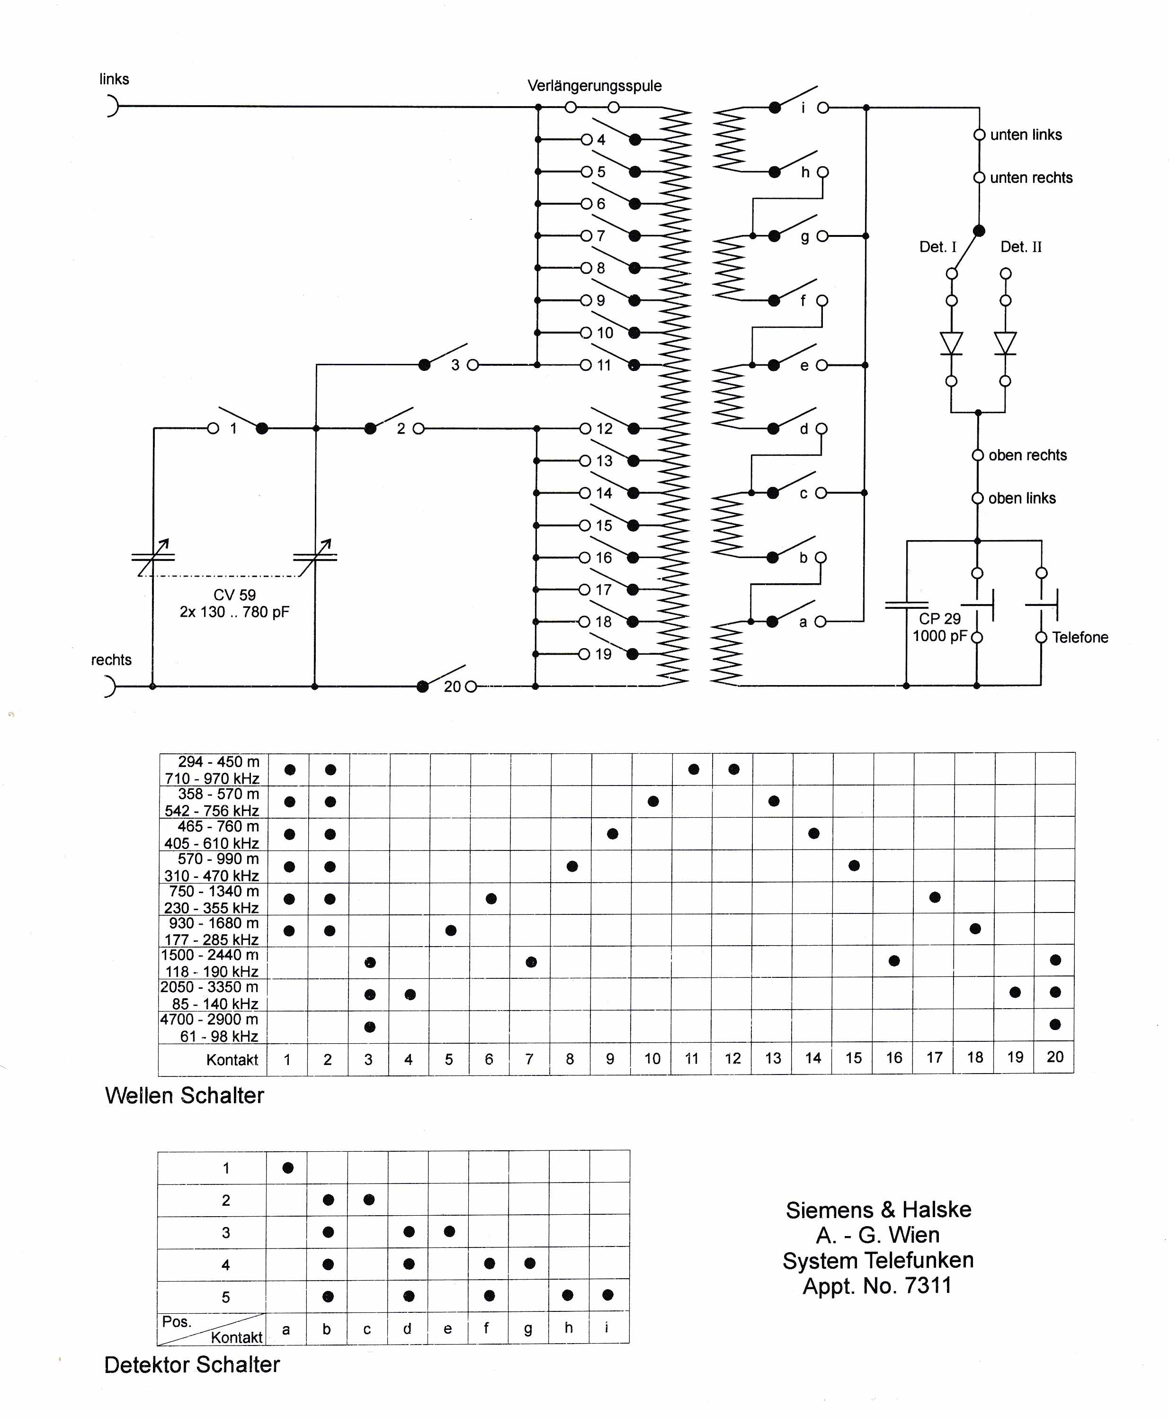
Bild 1: Kristall-Detektorempfänger von Siemens und Halske Wien

Der akustische Empfang der Nachrichten kann mittels Kopfhörer, wobei zwei davon angeschaltet werden können, geschehen. Mittels Rändelmuttern kann die Antennenleitung und die Erdleitung bzw. bei Peilempfang die Peilantenne angeschlossen werden. Die in Bild 1 zu sehenden Brücken zwischen den beiden Rändelmuttern erlauben die elektrische Abtrennung der beiden Detektor- Kristalle und die Zuschaltung eines Schleifdetektors für den Empfang ungedämpfter Wellen.

Ein Vergleich der Schaltung mit den bekannten Kristall-Detektorempfänger von Telefunken zeigt die große Ähnlichkeit mit dem Primärempfänger E5b und zum Empfänger VE2 des k.u.k. Militärs, wie dieser bei Prikowitsch [1] auf den Seiten 84 und 86 angeführt wird.
Fotoaufnahmen des Gerätes zeigen die folgenden Bilder:

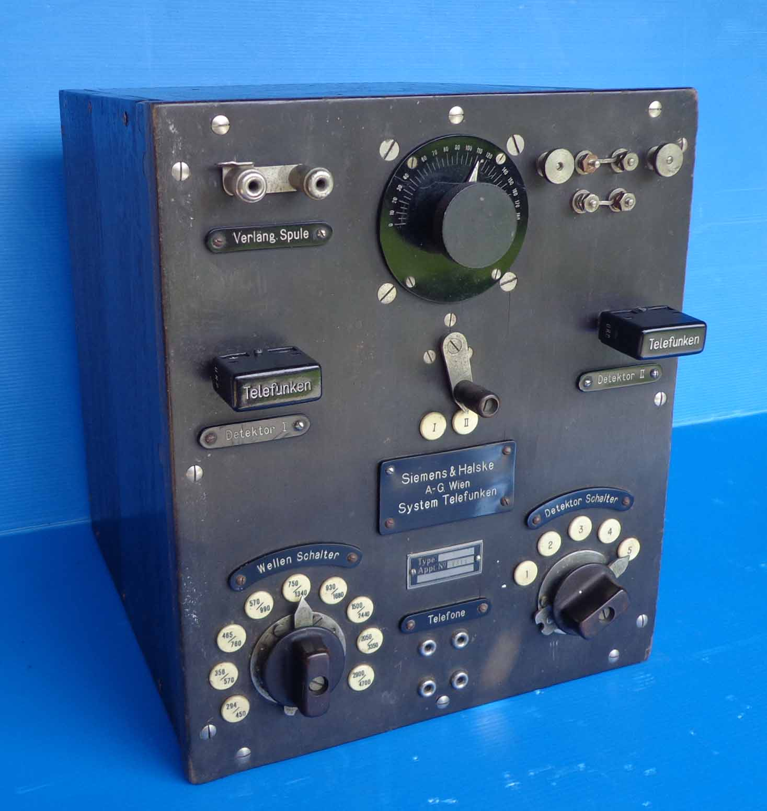

Bild 2: Gesamtansicht

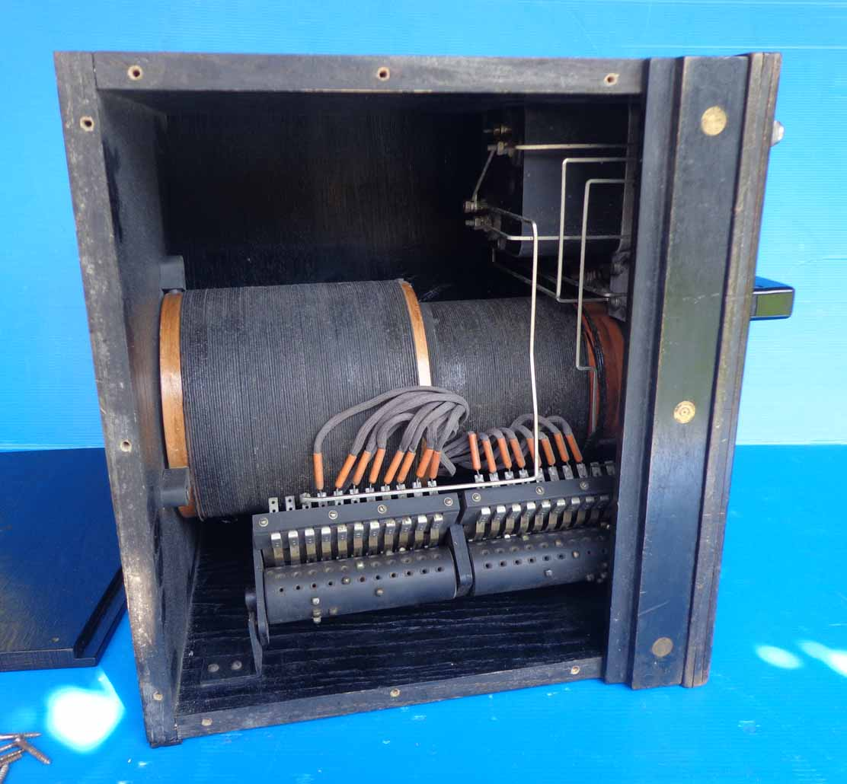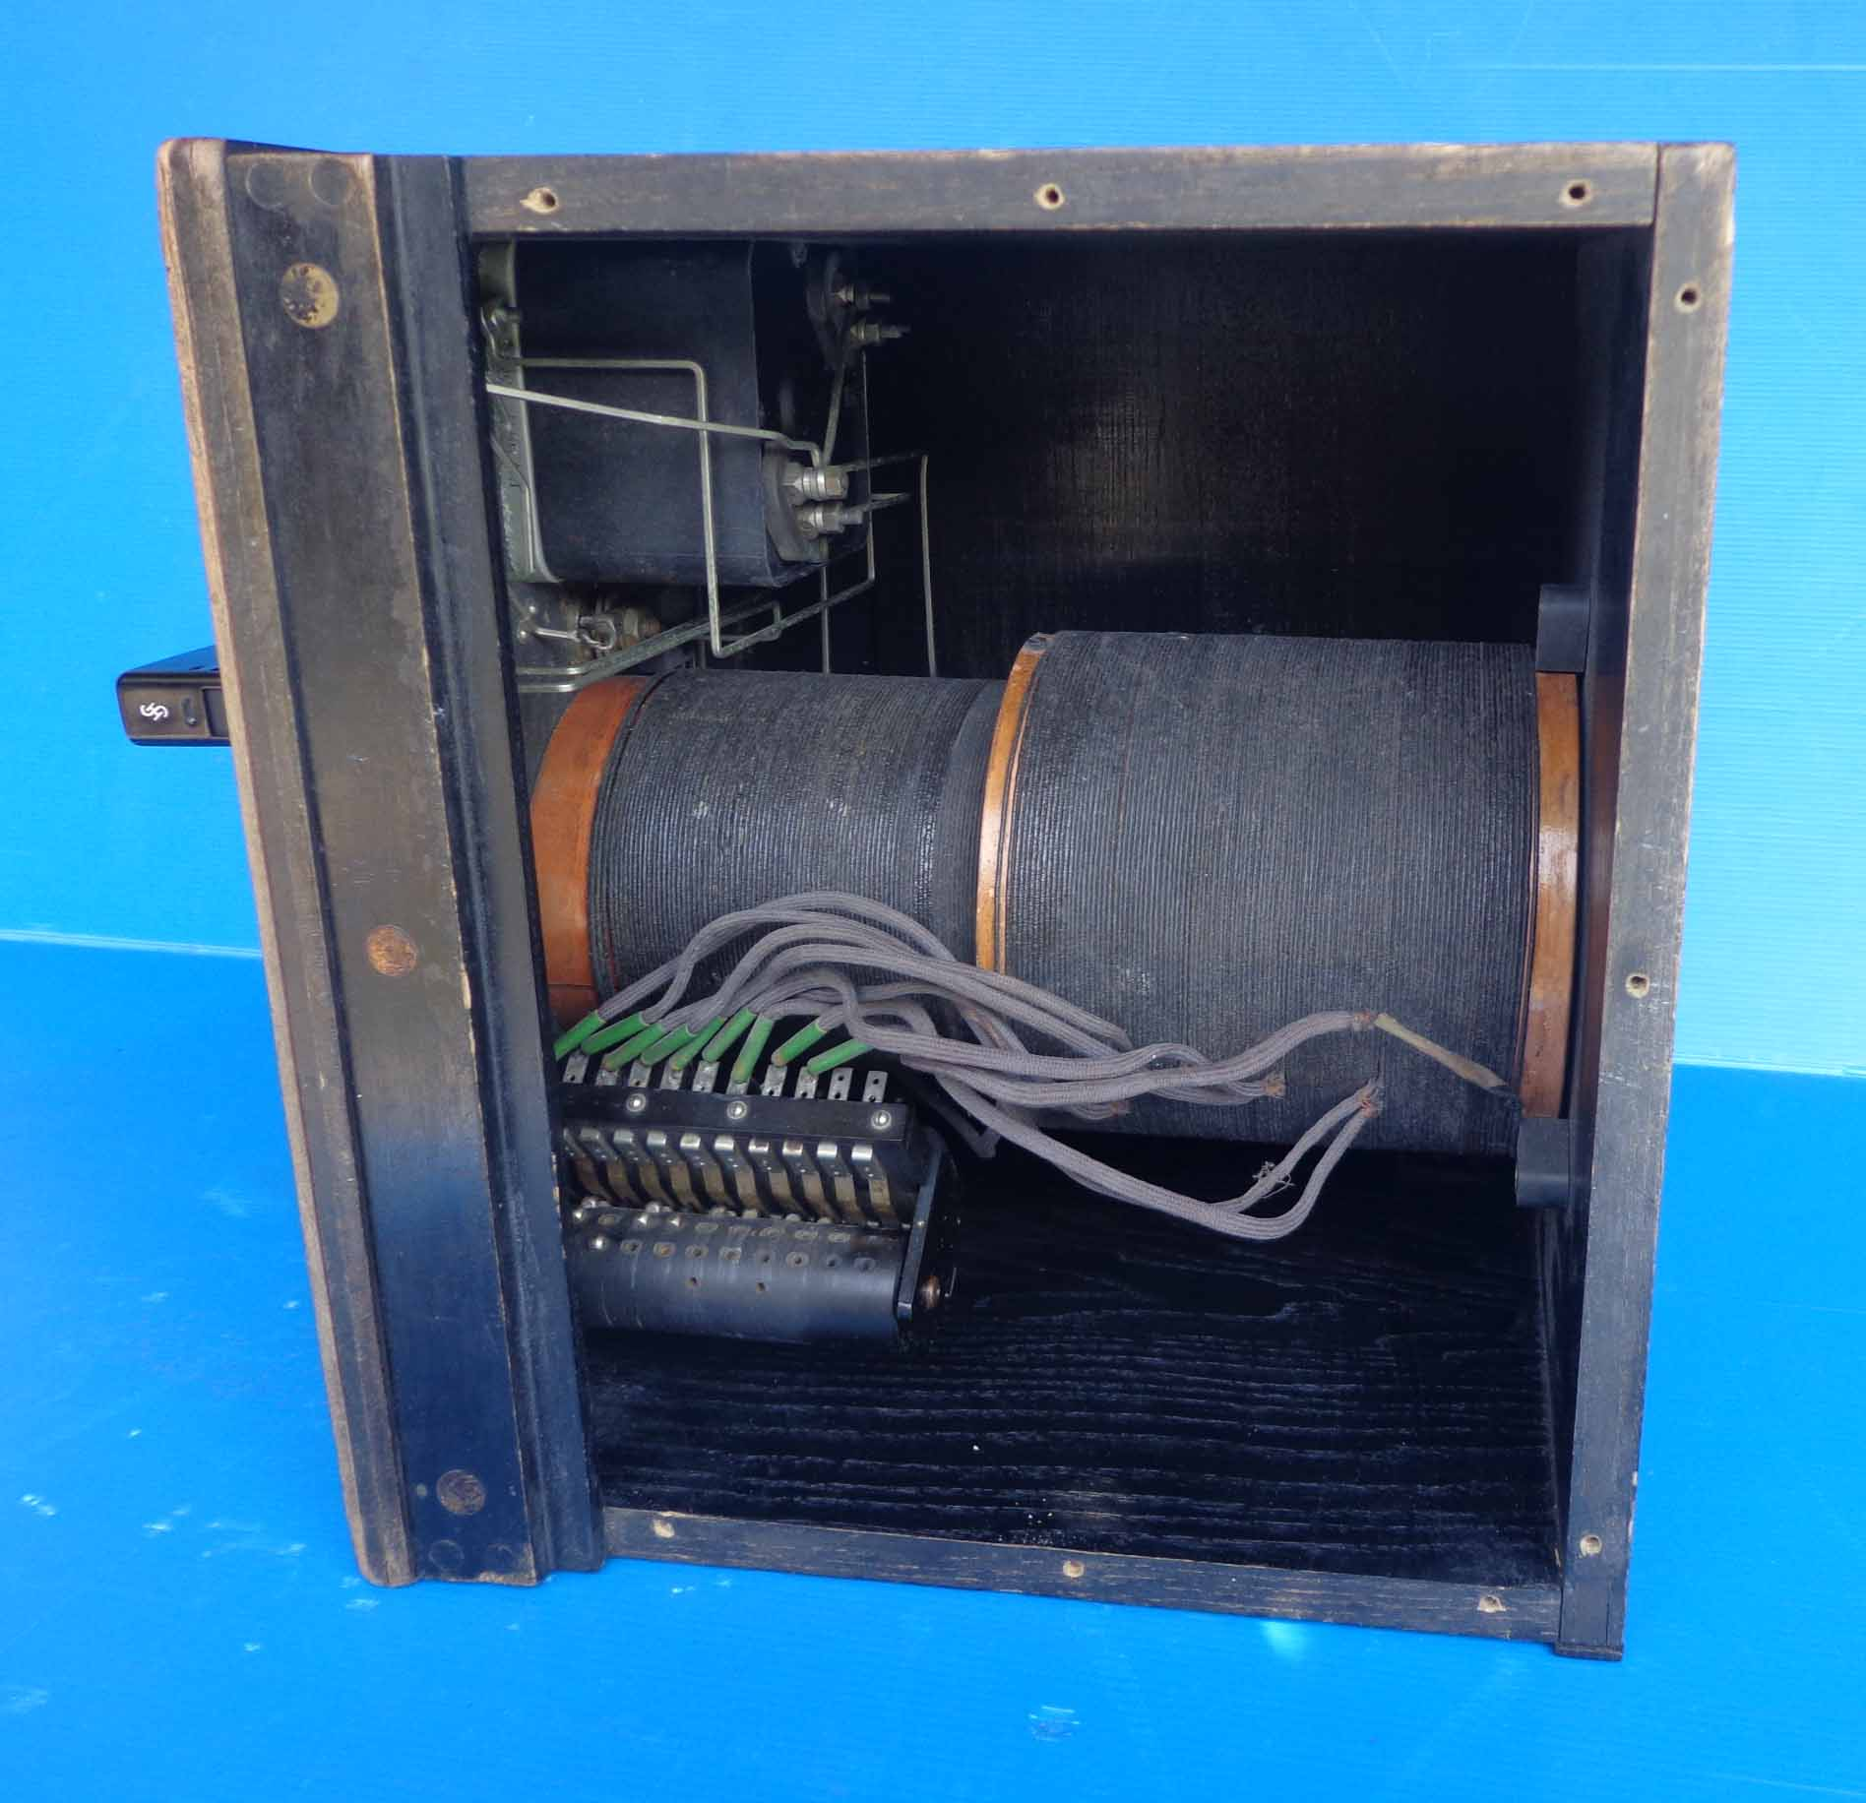

Bild 3: Anschlüsse an den Wellenschalter Bild 4: Anschlüsse an den Detektorschalter

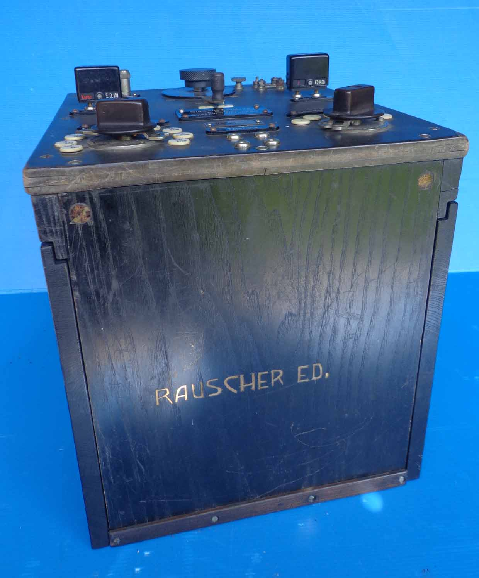

Bild 5: Signierung an der Unterseite: RAUSCHER ED.

Am aufgefundenen Empfänger fehlten die Kristall-Detektoren. Als Ersatz wurden dafür die Telefunken Detektoren Karbo E.D.150 (Nr 488889) und P ED 149h (DRP) angesteckt.
Es handelt sich um einen Karborundum und um einen Pyrit Detektor, die bei Telefunken von 1917 an zum Einsatz kamen. Der Deckel zeigt bei beiden Detektoren das Siemens Logo.
Das Gerät wurde von einem Vorbesitzer in Betrieb genommen, wobei anstatt der Kristall-Detektoren Germanium Dioden eingesetzt wurden. Der Empfang zeigte große Trennschärfe. Eine Frequenzmessung ergab eine gute Übereinstimmung mit den angegebenen Werten.

An der Unterseite des Gerätes ist RAUSCHER ED. eingraviert. Es kann sich dabei um einen Vorbesitzer des Gerätes oder auch um einen Radiotelegraphisten, dem das Gerät zugeordnet war, handeln. Mit großer Sicherheit kann das Gerät als ein Exemplar eines Horch-Empfängers, wie er ab 1917 von der Funkindustrie für das k.u.k. Militär gebaut wurde, angesehen werden.

Literaturangaben

[1] Johann Prikowitsch: Drahtlose Telegraphie in der k.(u.)k. Armee und Marine.
Heeresgeschichtliches Museum, Wien 2016.
ISBN 978-3-902551-71-9

[2] Otto J. Horak: Oberst a.D. Andreas Figl und der k.u.k. Radio-Horchdienst.
ARES Verlag Graz, 2011
[3] Theodor Venus: Die Entstehung des Rundfunks in Österreich-
Herkunft und Gründung eines Massenmediums
Dissertation zur Erlangung des Doktorgrades an der Grund- und
Integrativwissenschaftlichen Fakultät der Universität Wien, Wien 1982

Der folgende Aufsatz stellt das Ergebnis zur Identifikation eines kürzlich aufgefundenen Kristall-Detektorempfängers als Radio-Horchempfänger der k.u.k. Militärbehörden dar. Solche sind ab dem Jahre 1917 von der Funkindustrie geliefert worden
der Autor dieser Schrift heisst richtig „Podrazil“ und nicht wie in der Dissertation von Venus wiederholt angegeben „Pochrazil“
dieser Schaltplan wurde freundlicherweise dem Verfasser von André Saupe, Potsdam, der diesen am Gerät ausgemessen hat, zur Verfügung gestellt.

